ЛГС-69 |  | Спортивная станция «Янцзы» (HDPE)
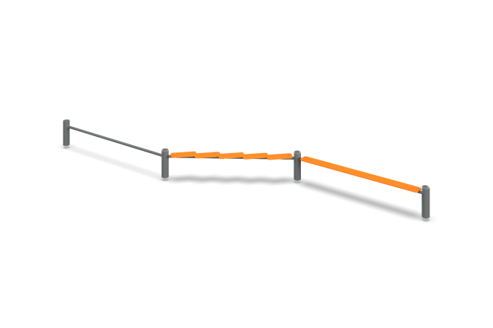

Размеры, мм: | 1200x6000x420 | Вес, кг: | 63
Характеристики материалов
Материалы: металл, порошковая краска, HDPE.
Комплекс состоит из 4 опорных столбов, выполненных из металлической трубы диаметром 89 мм с толщиной стенки 5 мм и горизонтальных перекладин, выполненных из круглой металлической трубы диаметром 33,5 мм с толщиной стенки 2,8 мм. Верхняя часть столбов закрыта эллиптической металлической заглушкой.
На двух горизонтально расположенных перекладинах установлены элементы прямой и зигзагообразной «дорожки», выполненные из листового полиэтилена высокой плотности оранжевого цвета толщиной 15 мм — HDPE.
Все элементы, выполненные из металла покрыты порошковой полиэфирной краской.
Элементы комплекса:
Столб опорный – 4 шт.
Перекладина – 3 шт.
Комплект «Дорожки» – 2 шт
Комплект крепежа - 1 шт.

